КРАТКОЕ НЕТЕХНИЧЕСКОЕ РЕЗЮМЕ
Наименование объекта: Товарищество с ограниченной ответственностью «Алакум BI» (далее – ТОО «Алакум BI», предприятие).
Юридический адрес: РК, Актюбинская область, г. Актобе, район Астана, ул. Есет-батыра, д. 24а.
БИН 130740025650.
Основной вид деятельности – добыча строительного песка.
Месторождение строительного песка Участок-4 Уштобинского месторождения расположено на землях г.Актобе, в 12,0км к северо-востоку от г.Актобе. В районе размещения данного предприятия отсутствуют заповедники, памятники архитектуры, санитарно-профилактические учреждения, зоны отдыха и другие природоохранные объекты. Зон отдыха, курортов и объектов с повышенными требованиями к санитарному состоянию атмосферного воздуха нет.
Географические координаты объекта:
50 23 44,55 с.ш.; 57 09 58,50 в.д.;
50 23 44,69 с.ш.; 57 10 16,38 в.д.;
50 23 35,63 с.ш.; 57 10 26,53 в.д.;
50 23 32,21 с.ш.; 57 10 13,23 в.д.;
50 23 32,22 с.ш.; 57 10 07,44 в.д.;
50 23 32,08 с.ш.; 57 09 58,35 в.д.;
50 23 32,29 с.ш.; 57 10 15,77 в.д.;
50 23 35,35 с.ш.; 57 10 27,03 в.д.;
50 23 32,30 с.ш.; 57 10 30,88 в.д.;
50 23 19,39 с.ш.; 57 10 36,81 в.д.;
50 23 06,39 с.ш.; 57 10 36,70 в.д.;
50 22 59,82 с.ш.; 57 10 36,84 в.д.;
50 22 53,53 с.ш.; 57 10 37,97 в.д.;
50 22 53,70 с.ш.; 57 10 27,61 в.д.;
50 22 53,58 с.ш.; 57 10 17,75 в.д.;
50 22 53,63 с.ш.; 57 10 12,42 в.д.;
50 22 54,03 с.ш.; 57 10 07,53 в.д.;
50 22 53,65 с.ш.; 57 09 59,95 в.д.;
50 23 00,03 с.ш.; 57 10 06,28 в.д.;
50 23 06,50 с.ш.; 57 10 12,50 в.д.;
50 23 19,41 с.ш.; 57 10 27,36 в.д.
Техническим заданием определена проектная производительность карьера по добыче песка в объеме 50,0 тыс. м3 ежегодно. Общий срок функционирования карьера при данной производительности, определен в 14 лет, до конца 2039 г. включительно.
Таким образом, функциональное использование территории в районе расположения предприятия вполне рационально, соответствует специфике предприятия и позволяет осуществлять поставленные производственные и технологические задачи на должном уровне.

В соответствии с разделом 2 Приложения № 2 к Экологическому Кодексу РК от 2 января 2021 года № 400-VI ЗКР объект относится к II категории.
Намечаемый объём работ и эксплуатация предприятия будет осуществляться за пределами особо охраняемых природных территорий, вне их охранных зон, за пределами земель оздоровительного, рекреационного и историко-культурного назначения.
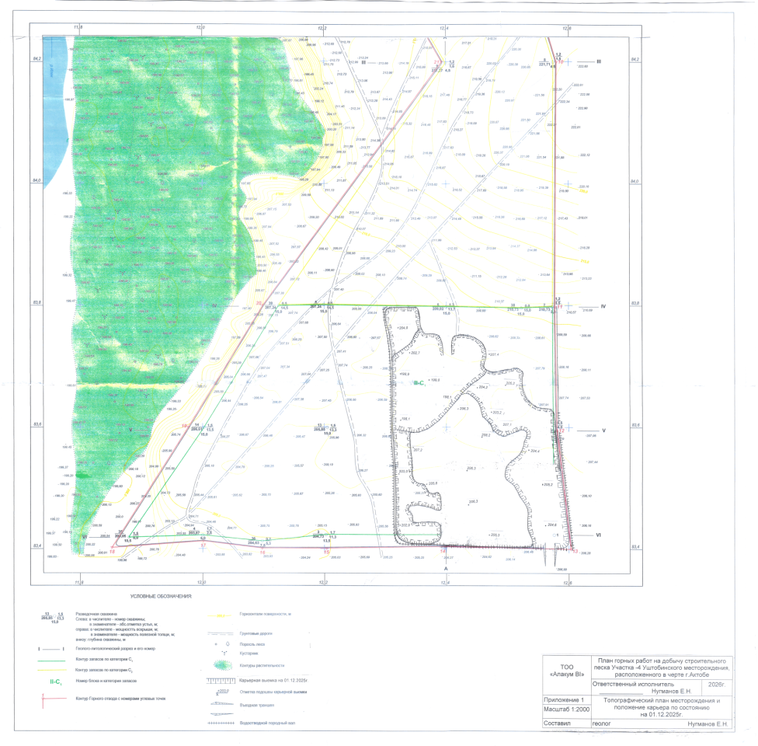
Рис. 1. Карта района расположения объекта

Горно-технические условия разработки Участка 4 Уштобинского месторождения
Месторождение песка Участок 4 Уштобинского месторождения представляет собой полого наклонную пойменную поверхность с абсолютными отметками от 200,4 м до 221,7м.
Полезное ископаемое – песок, выделенные в составе разреза аллювиальных отложений, представляют собой пластообразную залежь простой формы.
На большей части карьерного поля залежь перекрыта вскрышными породами, глубина ее залегания небольшая и колеблется от 0,5м до 2,5 м.
Вскрышные породы представлены:
- почвенно-растительным слоем мощностью от 0,0 м до 0,2 м, при средней – 0,2 м. Коэффициент крепости пород по шкале М.М.Протодьяконова равен 0,6 (категория I-II). Объемная масса – 1,4 т/м³;
- суглинками, мощность которых колеблется 0,0 м до 2,5 м. Коэффициент крепости пород по шкале М.М.Протодьяконова равен 0,6-1,0 (категория III-IV). Объемная масса – 1,4 т/м3;
Продуктивная толща представлена:
- песками, рыхлыми, мощностью от 0,0м до 15,0м (в среднем 10,0м). Коэффициент крепости пород по шкале М. М. Протодьяконова равен 0,5 (категория II). Объемная масса – 1,4 т/м3. Коэффициент разрыхления песка (Кр) 1,2, коэффициент разрыхления с учетом осадки (К0) вскрышных пород и песка 1,02.
Горно-геологические условия месторождения: умеренная глубина залегания песка при небольшой мощности вскрыши, незначительная крепость вскрышных пород и полезного ископаемого определили разработку этого месторождения открытым способом без предварительного рыхления.
Отработка месторождения производится цикличным забойно-транспортным оборудованием (забой – погрузчик или экскаватор – автосамосвал).
Руководствуясь горно-техническими условиями разработки месторождения, а также с целью максимального сокращения площадей, нарушаемых горными работами и отходами добычи (отвалами вскрыши), применяется открытая система разработки с временными внешними отвалами ПРС и собственно вскрышных пород.
Радиационно-гигиеническая оценка, показала, что песок имеет удельную эффективную активность ЕРН 1,0Бк/кг. Это свидетельствует, о том, что пески относятся к строительным материалам 1 класса и могут использоваться без ограничений, а радиационные условия производства горных работ являются безопасными.
Техническим заданием определена проектная производительность карьера по добыче песка в объеме 50,0 тыс. м³ ежегодно.
Общий срок функционирования карьера при данной производительности, определен в 14 лет, до конца 2039 г включительно.
Режим работы карьера принимается сезонный, в одну смену, при пятидневной рабочей неделе, 180 рабочих дней, с 8-ми часовым рабочим днем и 1440 рабочими часами.
Вскрышные работы предусматривается вести в опережающем режиме параллельно с производством добычи, при пятидневной рабочей неделе в одну смену продолжительностью 8 часов.
Расчетный годовой объем вскрышных работ определен на основе норматива обеспеченности готовыми к выемке запасами, равного при сезонном режиме вскрышных работ: не менее 3-х месяцев.

Таблица 1.8.1.1 - Производительность и режим работы карьера
Параметры | Ед.  изм. | Добыча | Вскрыша
Параметры | Ед.  изм. | Добыча | ПРС | суглинок |  | всего
1 | 2 | 3 | 4 | 5 |  | 6
Средняя годовая производительность карьера | тыс.м3 | 50,0 | 0,6 | 3,4 |  | 4,0
Число рабочих дней в году | день | 180 | 60
Суточная производительность | м3  м3 | 278,0  - | -  10,0 |  | - | -  57,0
Продолжительность смены | час | 8

Снятие плодородного слоя почв, вскрышные работы
В состав горно-подготовительных работ входят:
- снятие почвенно-растительного слоя, транспортировка и складирование в отвал ПРС.
- вскрышные работы, включающие в себя операции по выемке вскрышной массы, транспортирование и складирование в проектный отвал, а также зачистку кровли от вскрышных пород с целью обеспечения запасов полезного ископаемого, готовых к выемке.
Вскрышные работы заключаются в выемке вскрышных пород, представленных почвенно-растительным слоем и суглинками, с последующей зачисткой кровли полезной толщи мощностью 0,05 м. По данным разведочных и добычных работ на площади месторождения почвенно-растительный слой (ПРС) присутствует, в связи с чем, настоящим проектом предусматриваются операции по снятию и складированию ПРС. Общий объем вскрышных пород с учетом зачистки кровли полезной толщи на данном этапе разработки составит 56,0 тыс. м3, в том числе ПРС - 9,0 тыс. м3, вскрышные породы - 47,0 тыс. м3.
По трудности разработки бульдозером вскрышные породы относятся к I категории по ЕНВ-89, группа грунта по СНиП-82 – первая.
Технологическая схема вскрышных работ предусматривает производство следующих операций:
- укладка ПРС бульдозером Т-170 в валы и конуса;
- погрузка ПРС погрузчиком типа ZL-50G в автосамосвалы и транспортировка его во внешний отвал;
- укладка вскрышных пород (суглинка) бульдозером Т-170 в валы и конуса;
- погрузка вскрышных пород погрузчиком типа ZL-50G в автосамосвалы и транспортировка его во внешний отвал;
- зачистка кровли полезной толщи бульдозером Т-170.

Снятие ПРС, вскрышные работы производится одним бульдозером (источник 6001, 6003). Транспортировка ПРС производится автосамосвалами (источник 6002, 6005). Перевозка грунта производится по дорогам с грунтовым покрытием.
В процессе проведения всех работ в атмосферу будет выделяться пыль неорганическая 70-20 SiO2.
Добычные работы
Полезным ископаемым на месторождении являются пески, образующие горизонтально залегающую залежь. По трудности экскавации полезное ископаемое относится к I категории в соответствии с классификацией горных пород по ЕНВ-89 на открытые горные работы без ведения взрывных работ. Группа пород по СНиП-82 – I.
Проектом принята технологическая схема ведения добычных работ экскаваторно-автомобильным комплексом.
Данная схема предусматривает выполнение следующих последовательных операций:
- выемка полезного ископаемого экскаватором Hyundai R335 LC -7 с емкостью ковша 1,44 м3 до горизонта +198,0м;
- погрузка полезного ископаемого в автотранспорт типа «КамАЗ-5511» грузоподъемностью 13,0 тонн, который располагается на уровне стояния экскаватора;
- транспортировка полезного ископаемого автотранспортом строительным организациям в г.Актобе на расстояние до 20,0км.
Продвигание фронта добычных работ поперечное. Перемещение добычного забоя - продольными экскаваторными заходками. Выемка полезного ископаемого производится в боковом забое.
При ведении добычных работ (ИЗА 6006), погрузочно-разгрузочных (ИЗА 6007) и транспортных работ (ИЗА 6008), выделяется пыль неорганическая 70-20 % SiO2.
Отвальные работы
Разработка месторождения предусматривает внешнее отвалообразование с формированием отвала вскрышных пород и отвала ПРС. Отвалы размещаются в северной части месторождения.
Отвал вскрышных пород одноярусный, общий, с достаточной приемной способностью. Способ развития фронта работ на отвале – кольцевой. По способу отвалообразования отвал вскрышных пород – бульдозерный. На перемещении пород используется бульдозер Т-170, выполняющий на карьере вскрышные и вспомогательные работы.
Отсыпка отвала начинается с подведения к месту складирования вскрышных пород, автодороги и создания первоначальной разгрузочной площадки высотой 2,0 м и шириной 40,0 м. Наращивание отвала до проектной высоты яруса осуществляется путем складирования породы на первоначальную площадку с последующим перемещением горной массы бульдозером к верхней бровке отвала. Расстояние перемещения пород бульдозером – 5,0 м.
Отвальные работы ПРС включают: выгрузку ПРС и вскрыши на склад (источник 6009).
При формировании поверхности склада бульдозером и сдувании пыли с поверхности склада происходит пылевыделение (источники 6010). При ведении работ в атмосферный воздух выделяется пыль неорганическая с содержанием SiО2 20-70 %. Выброс пыли происходит неорганизованно.

Сведения о сырьевой базе, потребности в топливе, воде, тепловой и электрической энергии, комплексном использовании сырья, отходов производства, вторичных энергоресурсов
1. Питьевая и техническая вода - Источник: привозная (в автоцистернах) - Объем: - 268.13 м³/год (40 м³- техническая, 228.13 м³ - питьевая).
2. ГСМ (горюче-смазочные материалы) - Источник: через локальные нефтебазы - Объем: по нормам расхода спецтехники.
3. Инвентарь, оборудование, емкости, техника - Источник: закуп у поставщиков в РК - Сроки использования: на весь срок действия проекта.

Краткое описание возможных рациональных вариантов осуществления намечаемой деятельности и обоснование выбранного варианта
Выбранный район места осуществления намечаемой деятельности является наиболее благоприятным вариантом с точки зрения охраны жизни и здоровья людей, а также окружающей среды, так как объект находится на значительно удалённом расстоянии от селитебной зоны и водных объектов, что снижает негативное воздействие от намечаемой деятельности на местное население и исключает влияние на водные объекты.
Также в районе месторасположения объекта отсутствуют памятники истории и культуры.
Проектными решениями предусмотрено применение современного оборудования, при котором все необходимые правила будут соблюдены в пределах с установленными соответствующими санитарными и строительными нормами.
Таким образом, предусмотренный настоящим проектом вариант осуществления намечаемой деятельности является самым оптимальным.

Информация о компонентах природной среды и иных объектах, которые могут быть подвержены существенным воздействиям намечаемой деятельности
Жизнь и (или) здоровье людей, условия их проживания и деятельности
Проведение планируемых работ не вызовет нежелательной нагрузки на социально-бытовую инфраструктуру населенных пунктов района.
В то же время, определенное возрастание спроса на рабочую силу на положительно скажутся на увеличении занятости местного населения.
Дополнительный экономический эффект в районе может быть получен за счет привлечения местных подрядчиков для выполнения определенных видов работ: транспортные услуги, поставка строительных материалов и оборудования.
Планируемые работы, не приведут к значительному загрязнению окружающей природной среды, что не отобразится негативно на здоровье населения.

Биоразнообразие (в том числе растительный и животный мир, генетические ресурсы, природные, ареалы растений и диких животных, пути миграции диких животных, экосистемы)
Зона воздействия объекта на животный мир ограничивается границами земельного участка предприятия (прямое воздействие, заключается в вытеснении за пределы мест обитания) и санитарно-защитной зоны (косвенное воздействие, крайне опосредованное через эмиссии в атмосферный воздух).

Земли (в том числе изъятие земель), почвы (в том числе включая органический состав, эрозию, уплотнение, иные формы деградации)
Влияние на земельные ресурсы не будет оказываться так как предприятие располагается в пределах существующего земельного участка.
Вырубка зеленых насаждений на территории строительства не предусматривается.

Воды (в том числе гидроморфологические изменения, количество и качество вод)
Предприятие не будет осуществлять сбросов непосредственно в поверхностные водные объекты прилегающей территории, поэтому воздействие на подземные и поверхностные воды не окажет.

Атмосферный воздух
Производственный мониторинг эмиссий на источниках выбросов, на границе СЗЗ и на территории прилегающей жилой зоны будет осуществлён в рамках проекта предварительной (расчётной) санитарно-защитной зоны, разрабатываемого для предприятия ТОО «Алакум BI» совместно с экологической документацией.

Материальные активы, объекты историко-культурного наследия (в том числе архитектурные и археологические), ландшафты
Реализация данного проекта предусматривается вдали от охраняемых объектов и не затрагивает памятников, состоящих на учете в органах охраны памятников Комитета культуры РК, имеющих архитектурно-художественную ценность и представляющих научный интерес в изучении народного зодчества Казахстана.
Предприятие располагается в границах г. Актобе. В соответствии с Государственным списком памятников истории и культуры местного значения Актюбинской области (Постановление акимата Актюбинской области от 18 августа 2020 года № 306) на территории объекта памятники историко-культурного наследия отсутствуют.

Отходы производства и потребления.
На предприятии образуется 2 вида неопасных отходов и 1 опасный отход.
Смешанные коммунальные отходы (20 03 01). Образуются в результате жизнедеятельности рабочего персонала. Временно накапливаются в металлические контейнеры с крышкой, размещённые на участке территории с твёрдым (водонепроницаемым) покрытием (асфальт) и сплошным ограждением и по мере накопления контейнера отход систематически передается специальным организациям.
Промасленная ветошь (15 02 02*). Образуется в результате протирки рук рабочих.
Вскрыша, ПРС (01 01 02). Общий объем вскрышных пород с учетом зачистки кровли полезной толщи составит 56,0тыс.м3., в том числе ПРС — 9,0тыс.м3, вскрышные породы — 47,0 тыс.м3.

Ремонт и обслуживание техники будет проводиться на станциях технического обслуживания, заправка будет осуществляться на ближайших АЗС, в этой связи отходы от обслуживания и заправки техники отсутствуют.

Аварийные ситуации.
Наиболее вероятными аварийными ситуациями, которые могут возникнуть в результате намечаемой деятельности и существенным образом повлиять на сложившуюся экологическую ситуацию, являются:
• чрезвычайные события, обусловленные пожарами, взрывами.
Для предотвращения аварийных ситуаций в большинстве случаев требуется систематический контроль за выполнением технических инструкций и мероприятий по охране труда и пожарной профилактике.
Своевременное применение запроектированных мероприятий по локализации и ликвидации последствий аварийных ситуаций позволит дополнительно уменьшить их возможные негативные влияния на окружающую среду, снизить уровни экологического риска.
Основными мерами предупреждения вышеперечисленных ситуаций является строгое исполнение технологической и производственной дисциплины, выполнение проектных решений и оперативный контроль.
Для того, чтобы минимизировать процент возникновения аварийных ситуаций нужно проводить следующие мероприятия:
• Соблюдение правил пожарной безопасности;
• Соблюдение правил временного хранения и транспортировки отходов производства и потребления.

